

COMUNE DI
NOVARA DI SICILIA

INCONTRO DI SENSIBILIZZAZIONE ALLA RACCOLTA DIFFERENZIATA

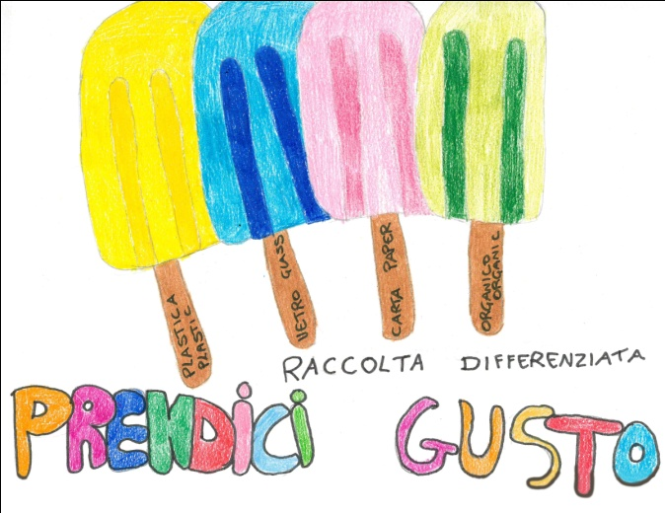
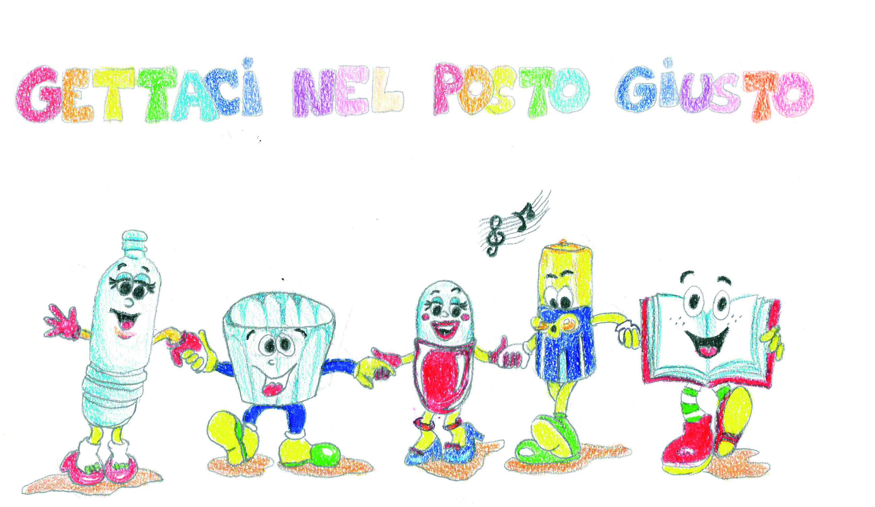

LUNEDÌ 6 GIUGNO DALLE 9,30 ALLE 11,30 PRESSO IL
TEATRO R.CASALAINA
SI TERRÀ UN INCONTRO DI INFORMAZIONE E SENSIBILIZZAZIONE ALLA RACCOLTA DIFFERENZIATA
INDIRIZZATO AGLI ALUNNI DELL’ISTITUTO COMPRENSIVO.

L’evento è aperto al pubblico

